以旭中文教育项目为例

一，项目启动，即前端页面跳转问题

1, 前端放到Tomcat启动也行，放到HBuilder, VSCode也行

注意页面跳转时发生404, 是因为跳转后没有加项目根路径名，可项目根路径设置为: /，例：<http://localhost:8080/projectEducation> : 错误，这个路径跳转会一直带”projectEducation

[http://localhost:8080/](http://localhost:8080/projectEducation)  ： 正确

1. 修改请求地址：修改public.js中的地址端口为本地后端的地址端口号

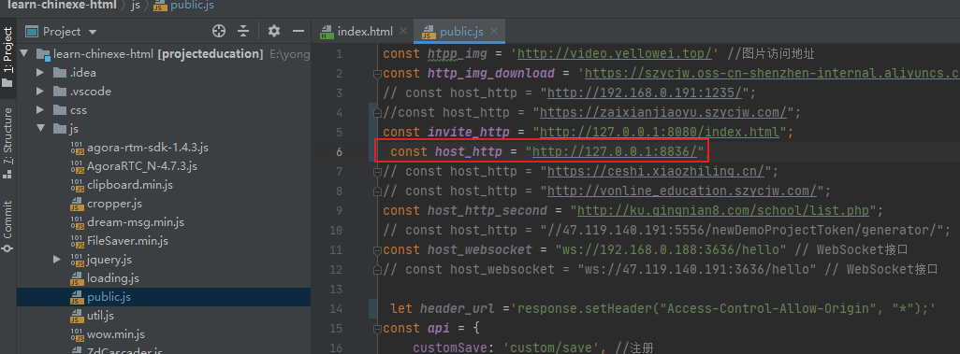

1. 前后端分离项目，前端如果项目启动失败，则把项目目录加到启动目录即可，不用创建war包也行

